Anexo de Resolución 041-UAIP-USU-2019, de fecha 10 de junio de 2019

Solicitó la información siguiente: Total de ingresos que el Acalde y el Comité de las Fiestas Patronales Invirtió en la Fiestas Patronales 2018.
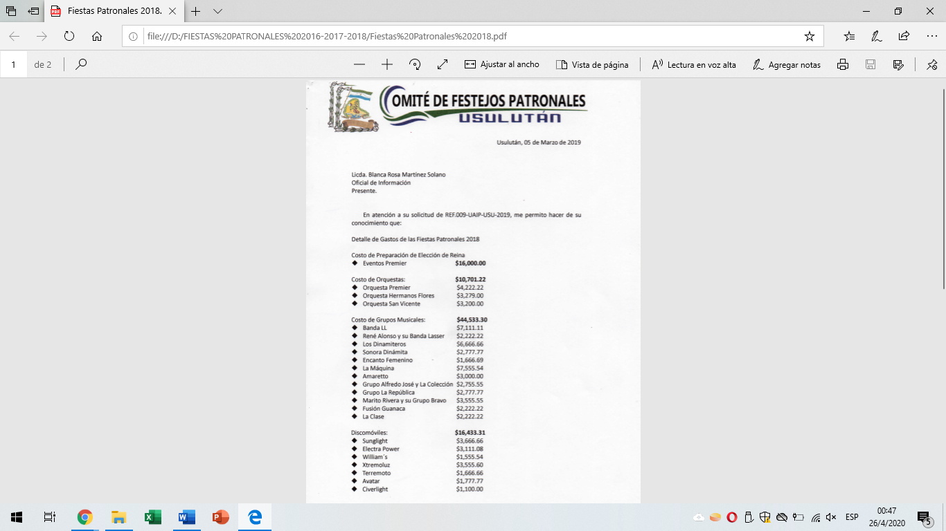
El informe de las fiestas patronales muestra el detalle completo de lo invertido en las fiestas y que en solicitudes anteriores se había requerido.
